招贤矿业冲击地压预测预报及效果检验日报表
- 震源分布
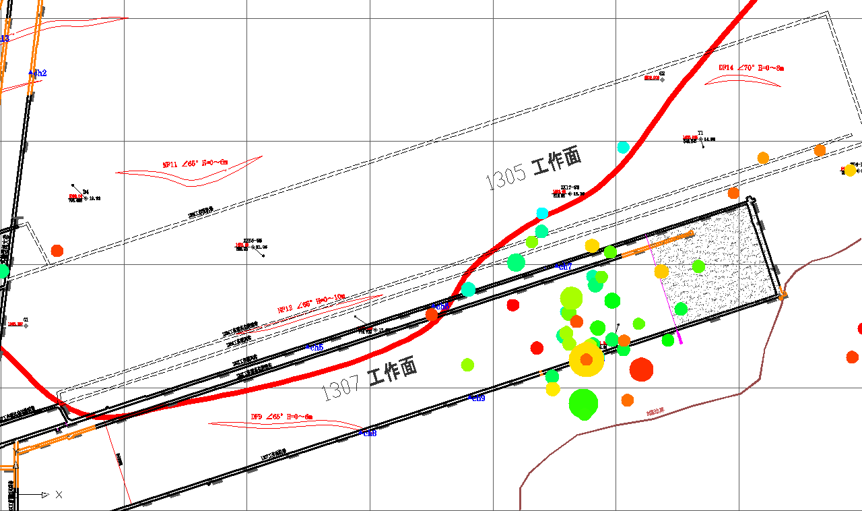
- 微震事件频次、总能量、能量频次分布及频次累加
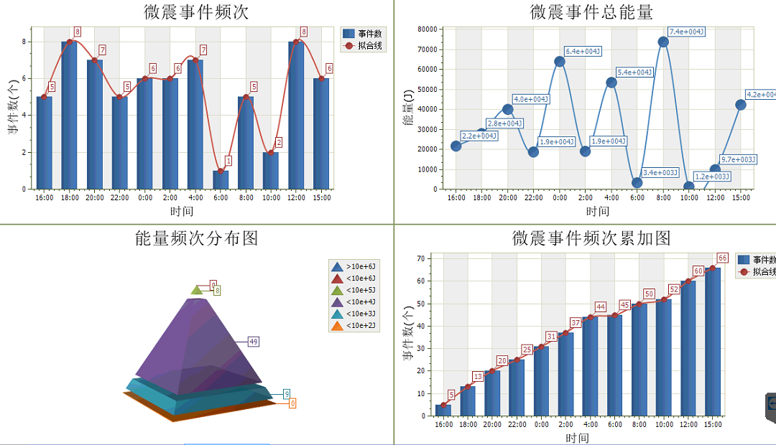
三、震源分析
今日微震监测数据值所取时间段为27日15:00分至28日15：00分，一采区范围内共监测到66次有效事件，较昨日监测事件数量增加，最大能量4.9E+04J，地点位于1307回采工作面前方140m机巷附近，震源高度+853m，事件时间为28日08:05:35。
1307工作面监测到有效事件55次，比昨日事件数增加，工作面总能量值为3.05E +05J，工作面最大能量即为当日一采区最大能量。
四、KJ550-2应力在线监测情况
1307工作面风巷 | 应力计编号 | 第七组 |  | 第八组 |  |  | 第九组 |  | 第十组 |  | 第一组
1307工作面风巷 | 应力计编号 | 13 | 14 | 15 |  | 16 | 17 | 18 | 19 | 20 | 1 | 2
1307工作面风巷 | 距工作面距离（m） | 37.5 | 39.9 | 60.5 |  | 62.3 | 83.8 | 86.2 | 110.7 | 112.6 | 137.6 | 138.6
1307工作面风巷 | 最大应力（Mpa） | 4.27 | 3.19 | 4.71 |  | 4.98 | 5.82 | 3.74 | 5.14 | 5.22 | 3.64 | 4.45
1307工作面风巷 | 应力计编号 | 第二组 |  | 第三组 |  |  | 第四组 |  | 第五组 |  | 第六组
1307工作面风巷 | 应力计编号 | 3 | 4 | 5 | 6 |  | 8 | 7 | 9 | 10 | 11 | 12
1307工作面风巷 | 距工作面距离（m） | 163.6 | 165.2 | 190.2 | 191.7 |  | 216.7 | 217.9 | 242.7 | 244.4 | 269.4 | 270.9
1307工作面风巷 | 最大应力（Mpa） | 9.33 | 6.08 | 3.56 | 4.22 |  | 3.63 | 4.08 | 3.35 | 3.25 | 4.34 | 2.04
1307工作面风巷 | 预警情况 | 根据1307工作面风巷监测预警图显示，回采工作面前163.6m 3#监测点黄色预警，请按《招贤矿业冲击地压危险预警通知单》相关要求执行。
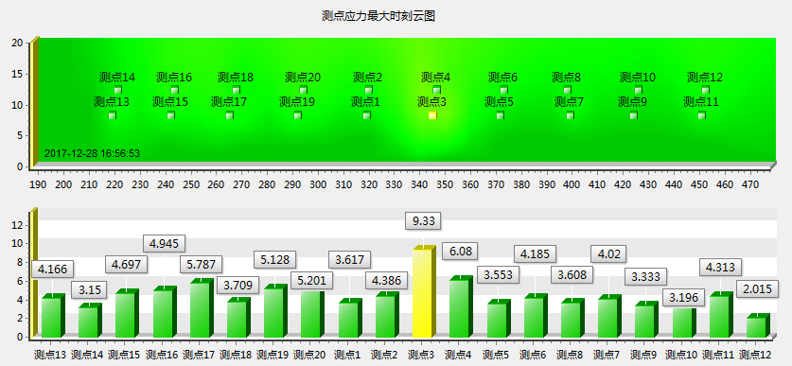
今日对第六组监测点进行了挪移。根据本日最大应力情况，除第二组监测点应力值升高外，其余最大应力值与昨日相比均为下降。黄色预警地点巷宽为4.7m，与近期观察巷道宽度一致，无移近及巷道变形。早班距离3#监测点前后4m各施工了孔深10m，孔径42mm的钻孔，每孔装药2kg进行了煤体爆破卸压，卸压效果不理想，明日早班继续卸压。
五、钻屑量评价
 | 1307工作面风巷
 | 2～6m | 7～10m
临界值（kg/m） | 3.05 | 4.33
实测值Max（kg/m） | 2.9 | 3.6
施工现场情况 | 现场无吸钻、卡钻及明显动压显现
六、多参量综合预警
项目 | 微震监测 | 应力在线监测 | 钻屑监测 | 现场情况 | 综合预警情况
1307工作面 | 无冲击危险 | 黄色预警 | 无冲击危险 | 无动压显现 | 无冲击危险
七、建议及要求
1、1307工作面已回采180.6m，回采期间确保回采匀速推进，推移架后的支架初撑力符合要求；预警地点前后50m严禁堆放物料，巷道锚杆（索）做好防崩措施。
2、加强巷道动压观测，密切关注预警值变化，采煤、通防做好措施贯彻，做好应急解危准备，同时要求进入机、风两巷人员必须穿戴防冲服（帽）；在预警区域人员快速通过，严禁逗留，明日早班继续进行煤体爆破卸压。
3、防冲队明日早班挪移钻机至3#监测点，进行大孔径卸压解危。

制表： 防冲办： 副总工程师： 总工程师：

